МИНОБРНАУКИ РОССИИ
САНКТ-ПЕТЕРБУРГСКИЙ ГОСУДАРСТВЕННЫЙ ЭЛЕКТРОТЕХНИЧЕСКИЙ УНИВЕРСИТЕТ
«ЛЭТИ» ИМ. В.И. УЛЬЯНОВА (ЛЕНИНА)
Кафедра вычислительной техники

ОТЧЕТ
по лабораторной работе №2
по дисциплине «Организация ЭВМ и систем»
Тема: Исследование видеосистемы (текстовый режим)

Студенты гр. 4374
Прокофьева М.Б.
Сибагатуллина Р.Ф.

Преподаватель Кочетков А.В.

Санкт-Петербург 2025

Задание на лабораторную работу
- Изменить программу, полученную на предыдущей работе таким образом, чтобы в окно с координатами (x1,у1,х2,у2) с шагами Т (секунд) и S (строк) выводилась надпись при всех возможных комбинациях цвета фона и цвета символов. Для каждой комбинации цветов в окне должны выводиться номера или символьные обозначения цветов фона и символов (варианты приведены в табл. 2.4).
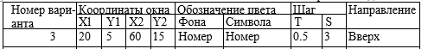
- Организовать в окне вывод разноцветных сообщений со скроллингом окна.
- Отлаженные программы предъявить преподавателю

Краткие сведения о видеосистемах ПЭВМ, текстовом режиме их работы и функциях обслуживания текстового режима.
- Видеосистема ПК включает монитор и видеоадаптер. Видеоадаптер преобразует информацию из видеопамяти в видеосигнал для монитора. В текстовом режиме экран разделён на знакоместа (текселы), каждое из которых отображает один символ. Каждое знакоместо кодируется двумя байтами: первый содержит ASCII-код символа, второй — атрибуты (цвет символа, фона, мерцание и другие параметры).
- Текстовый режим поддерживается всеми видеоадаптерами (CGA, EGA, VGA и др.). Разрешение в текстовом режиме обычно составляет 80×25 или 40×25 символов. Адрес видеобуфера для цветных адаптеров начинается с B8000h, для монохромных — с B0000h.
- Функции обслуживания текстового режима в языке C++ (библиотека conio.h) включают:
clrscr() — очистка экрана;
gotoxy(x, y) — установка курсора в позицию (x, y);
wherex(), wherey() — получение текущих координат курсора;
textcolor(color), textbackground(color) — установка цвета текста и фона;
window(left, top, right, bottom) — создание текстового окна;
cprintf(), cputs() — вывод текста в окно.
Блок-схема алгоритма
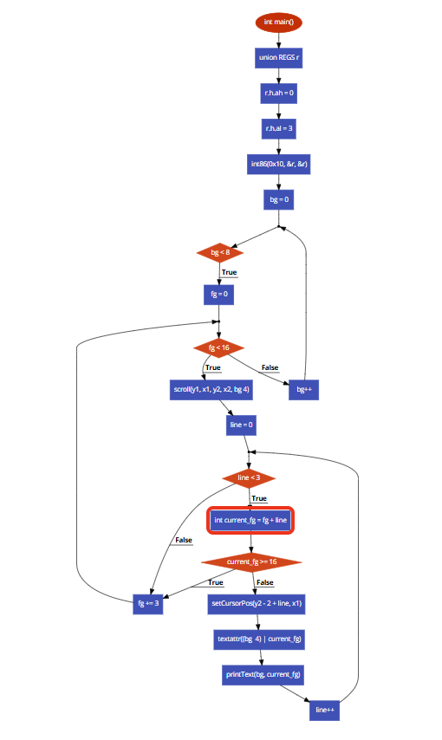
Рис.1 Основной блок программы main
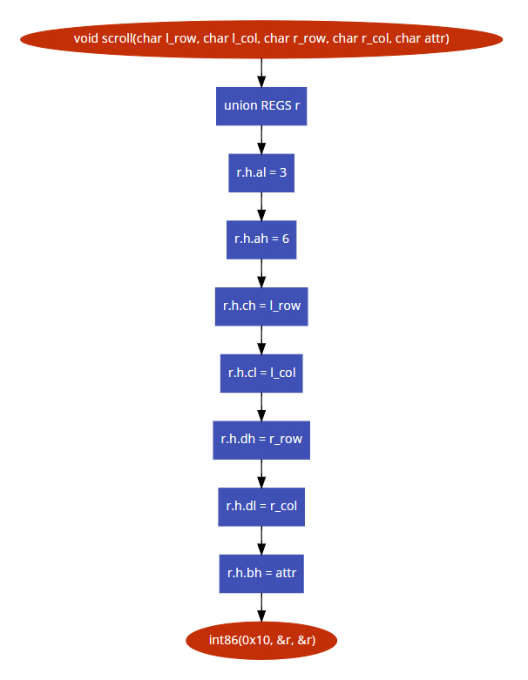
Рис.2 Функция “scroll”
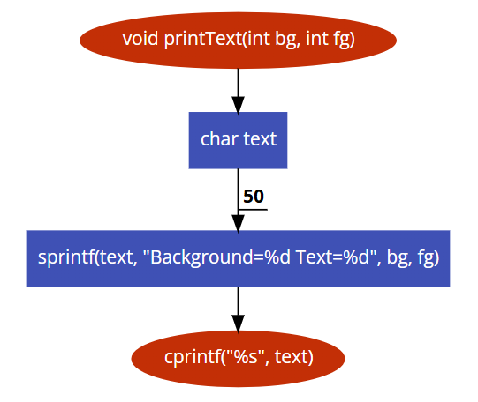
Рис.3 Функция “printText”
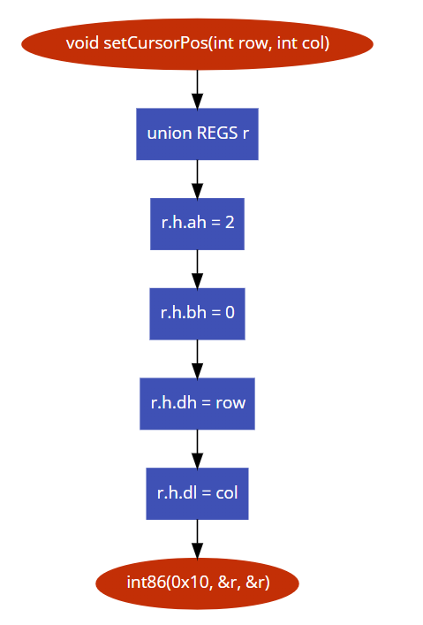
Рис.4 Функция “setCursorPos”

Текст программы
#include <stdio.h>
#include <conio.h>
#include <dos.h>
#include <string.h>

void scroll(char l_row, char l_col, char r_row, char r_col, char attr)
{
union REGS r;

r.h.al = 3;
r.h.ah = 6;

r.h.ch = l_row;
r.h.cl = l_col;
r.h.dh = r_row;
r.h.dl = r_col;
r.h.bh = attr;
int86(0x10, &r, &r);
}

void printText(int bg, int fg) {
char text[50];
sprintf(text, "Background=%d Text=%d", bg, fg);
cprintf("%s", text);
}

void setCursorPos(int row, int col) {
union REGS r;
r.h.ah = 2;
r.h.bh = 0;
r.h.dh = row;
r.h.dl = col;
int86(0x10, &r, &r);
}

int main() {
int bg, fg, line;
int x1 = 20, y1 = 5, x2 = 60, y2 = 15;

union REGS r;
r.h.ah = 0;
r.h.al = 3;
int86(0x10, &r, &r);

for (bg = 0; bg < 8; bg++) {
for (fg = 0; fg < 16; fg += 3) {
scroll(y1, x1, y2, x2, bg << 4);

for (line = 0; line < 3; line++) {
int current_fg = fg + line;
if (current_fg >= 16) break;

setCursorPos(y2 - 2 + line, x1);
textattr((bg << 4) | current_fg);
printText(bg, current_fg);
}

delay(500);
}
}
getch();
return 0;
}

Примеры запуска программы
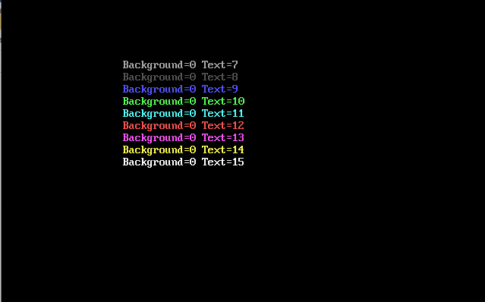
Рис.3 Работа программы
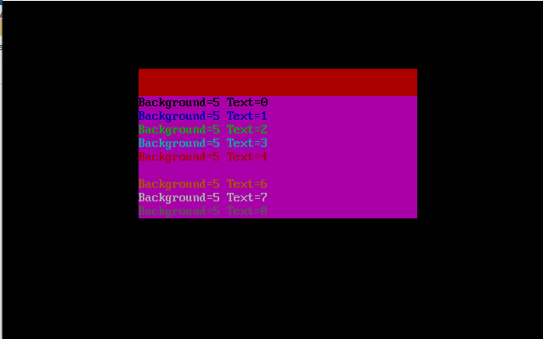
Рис.4 Работа программы

Заключение
В ходе лабораторной работы освоено программирование видеоадаптера в текстовом режиме через прерывания BIOS. Изучено устройство видеопамяти, где каждый символ описывается парой байтов (код + атрибуты цвета). Практически реализовано управление цветами текста и фона, позиционирование курсора и вывод информации в заданной области экрана. Разработана программа, демонстрирующая циклическое движение текста вверх с изменением цветовых комбинаций. Освоена работа в среде DOSBox с использованием устаревшего синтаксиса Turbo C++, включая обработку системных прерываний и работу с регистрами процессора.

